**第七章 實作模型**

**7-1 部屬圖**

圖7-1-1部屬圖

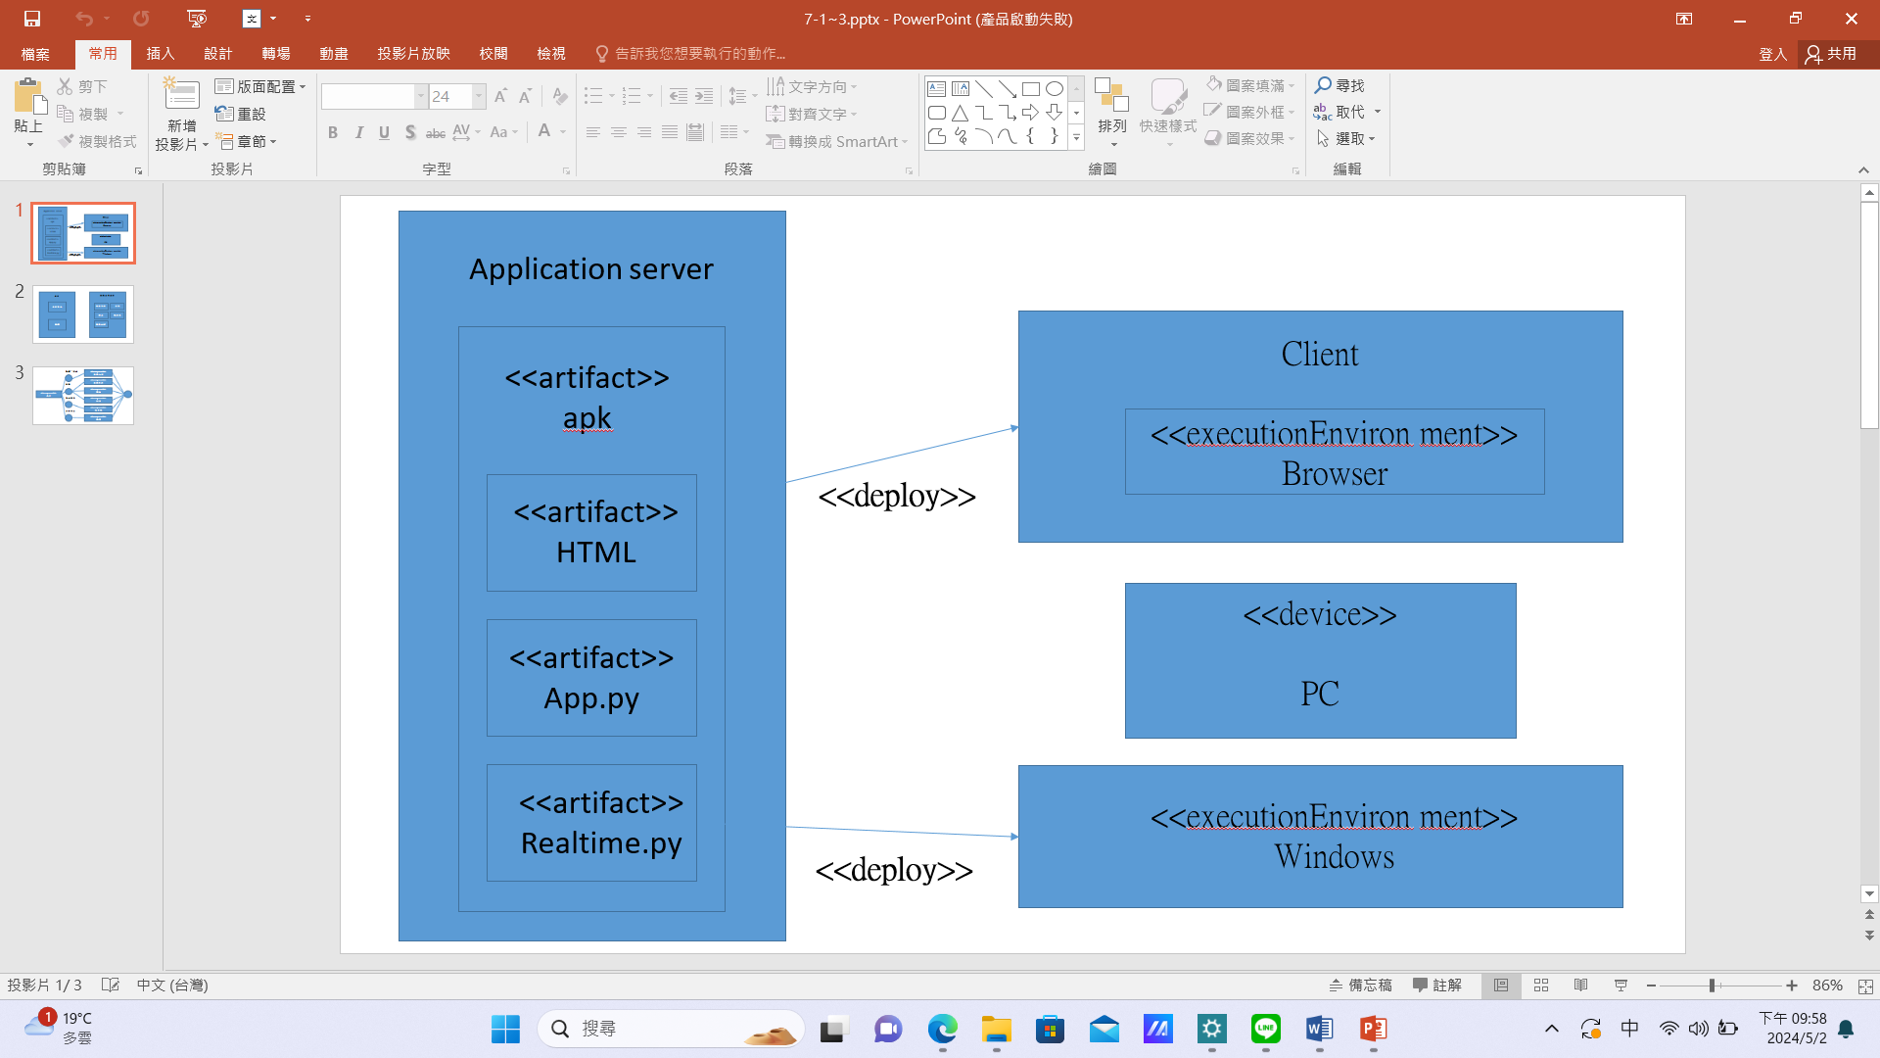

**7-2 套件圖**

圖7-2-1套件圖

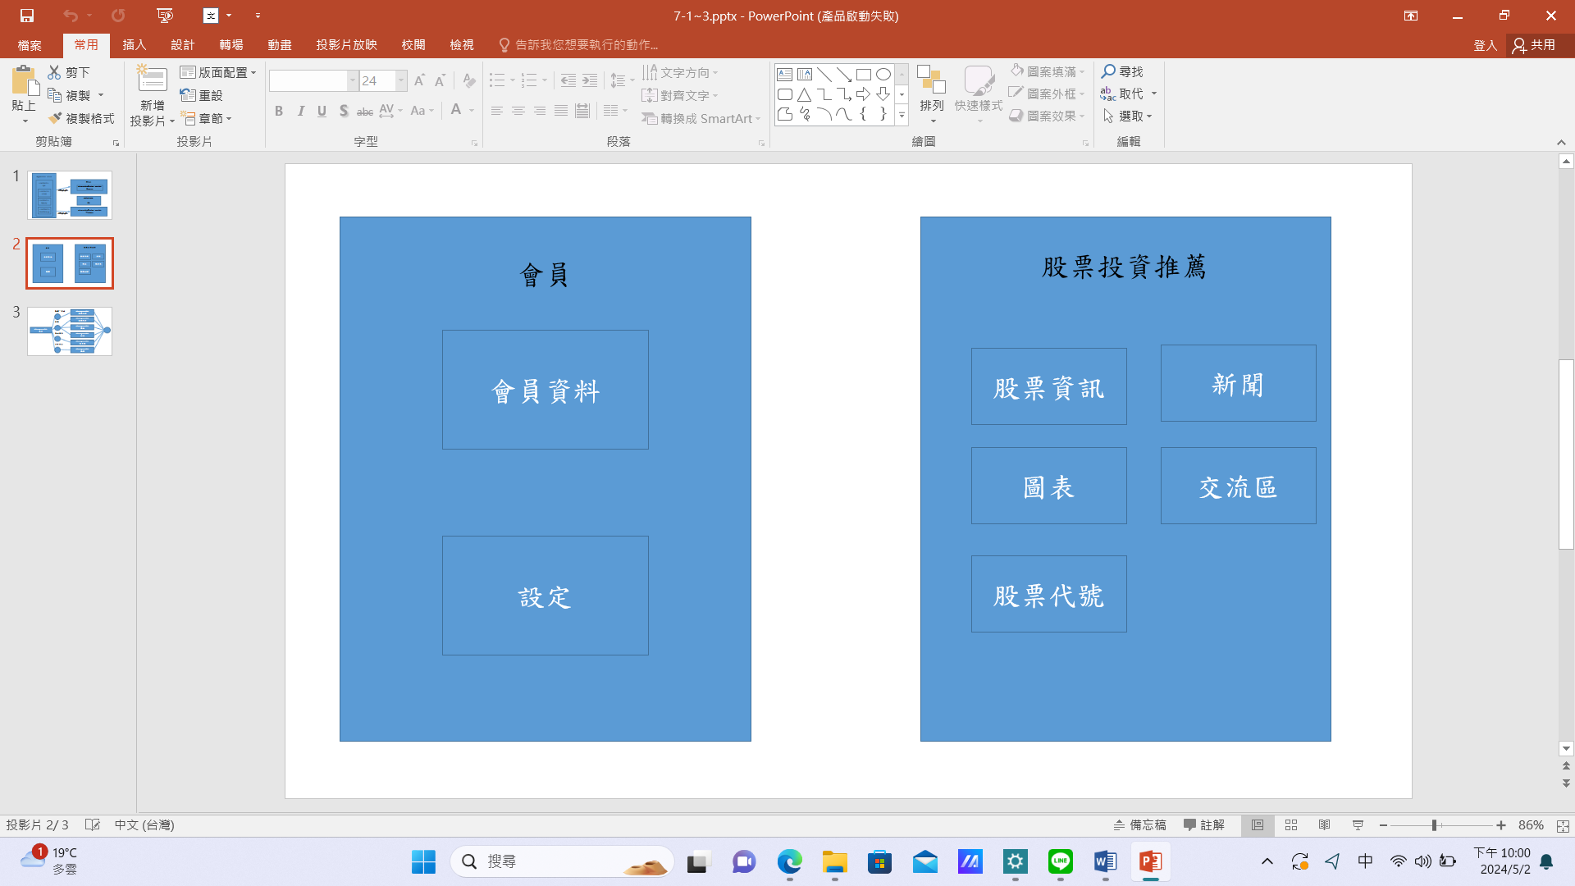

**7-3 元件圖**

7-3-1元件圖

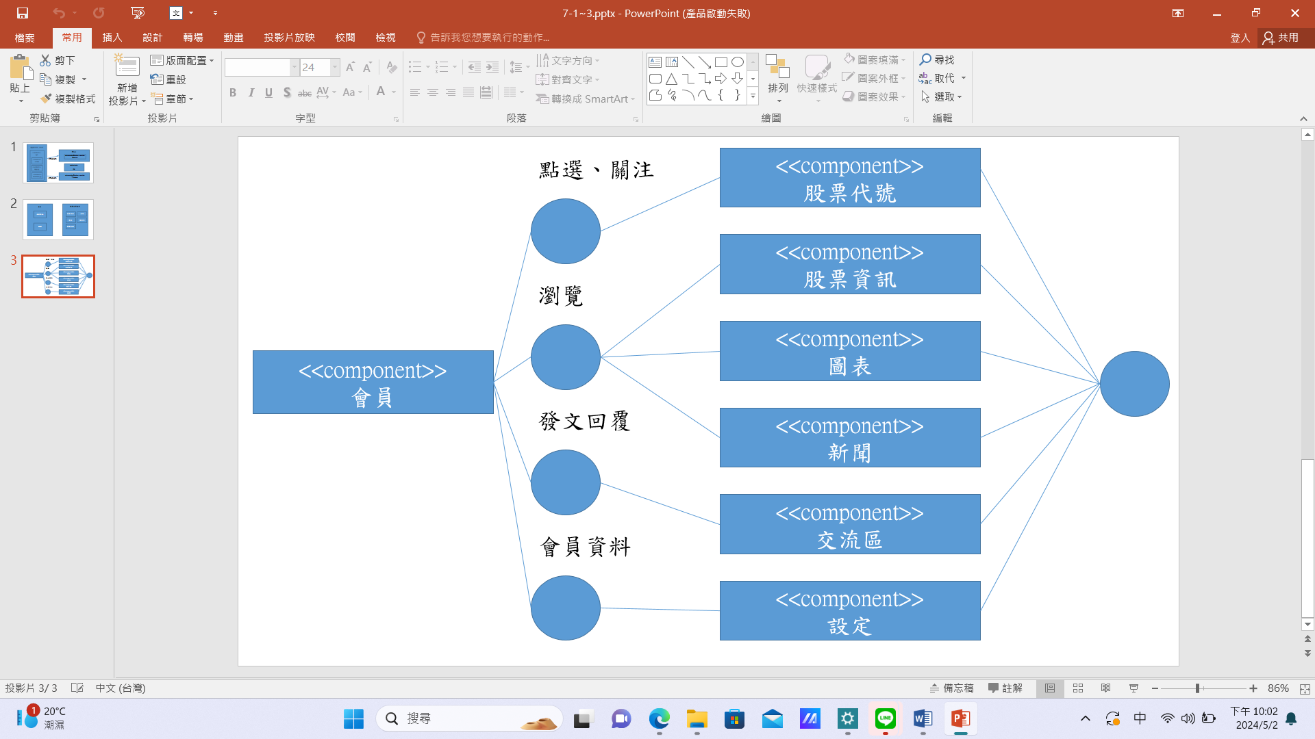

**7-4 狀態機**

圖7-4-1登入狀態機

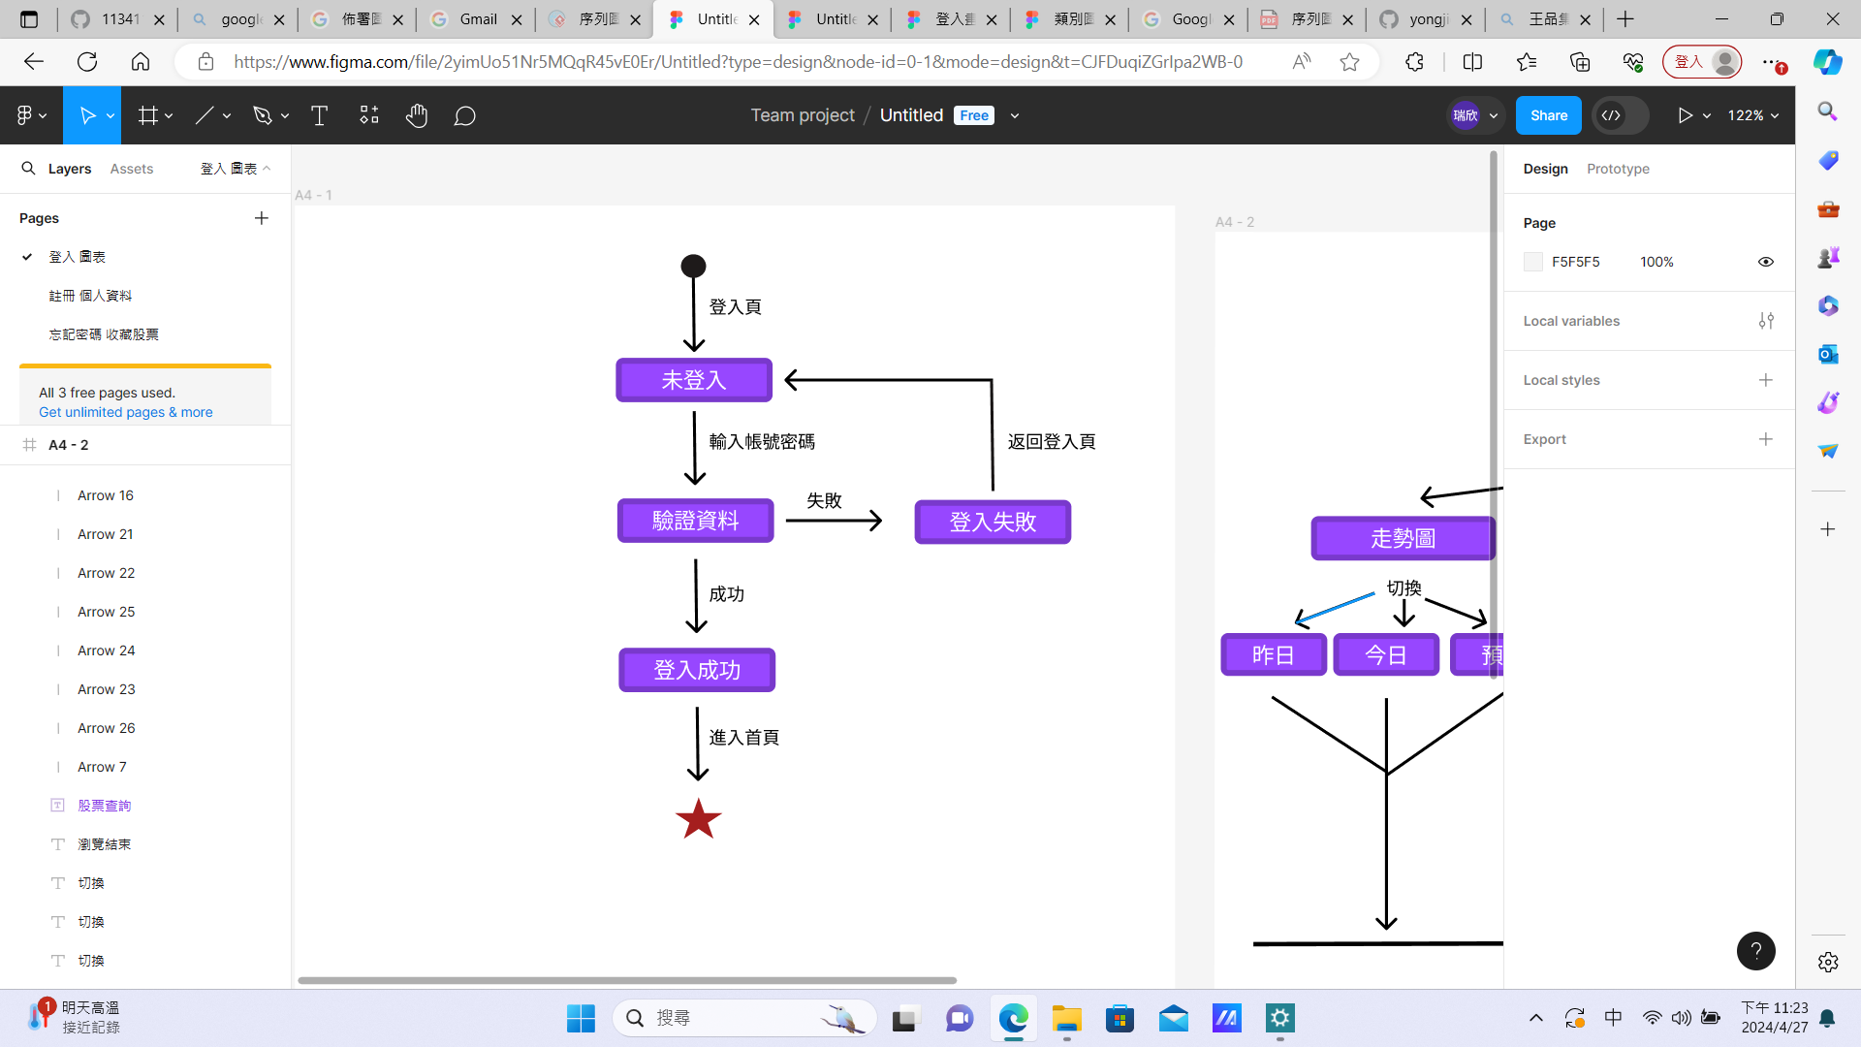

圖7-4-2註冊狀態機

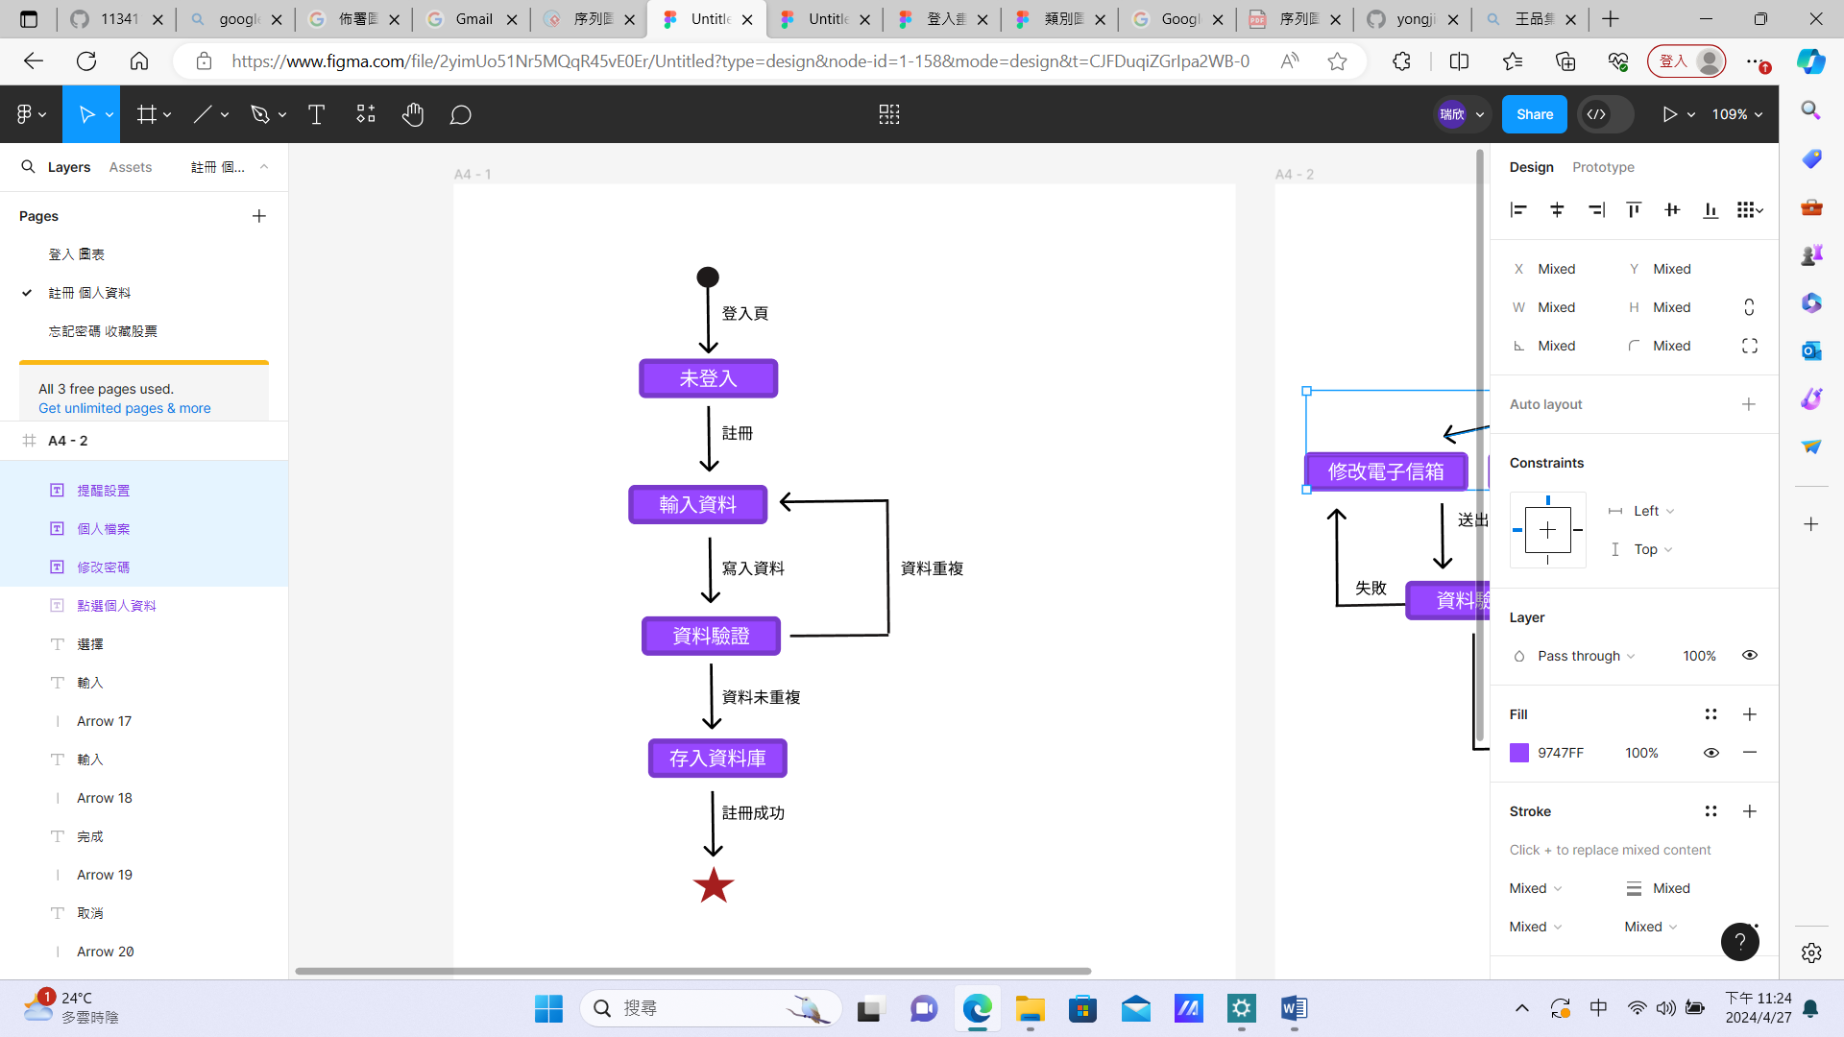

圖7-4-3忘記密碼狀態機

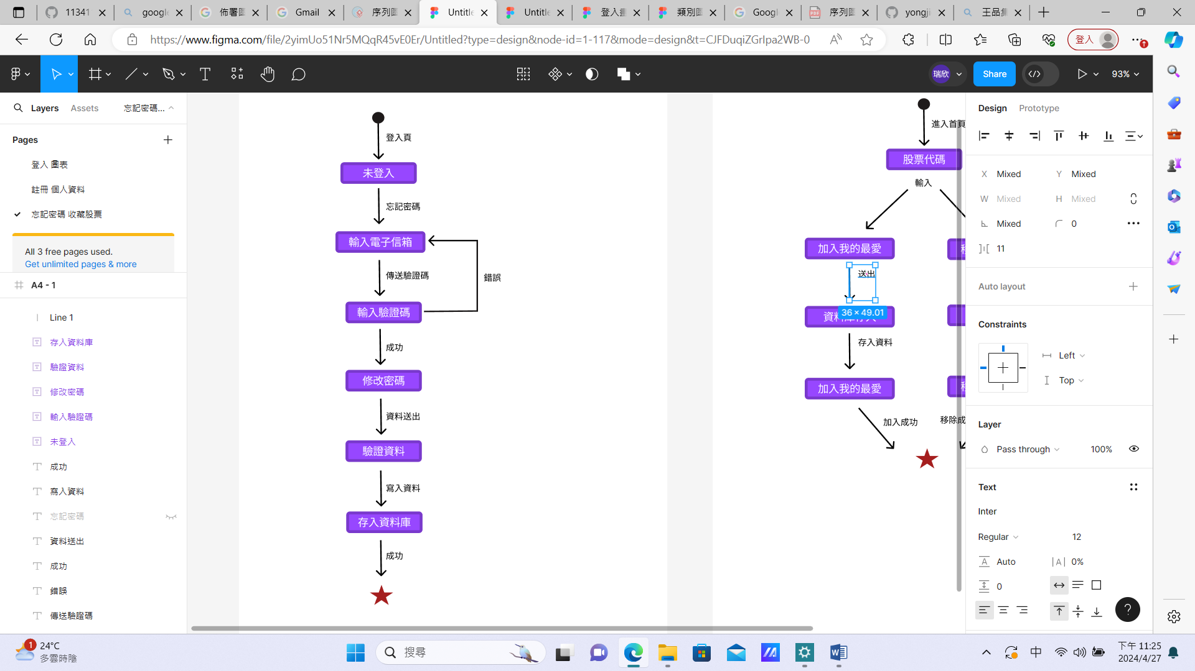

圖7-4-4我的最愛狀態機

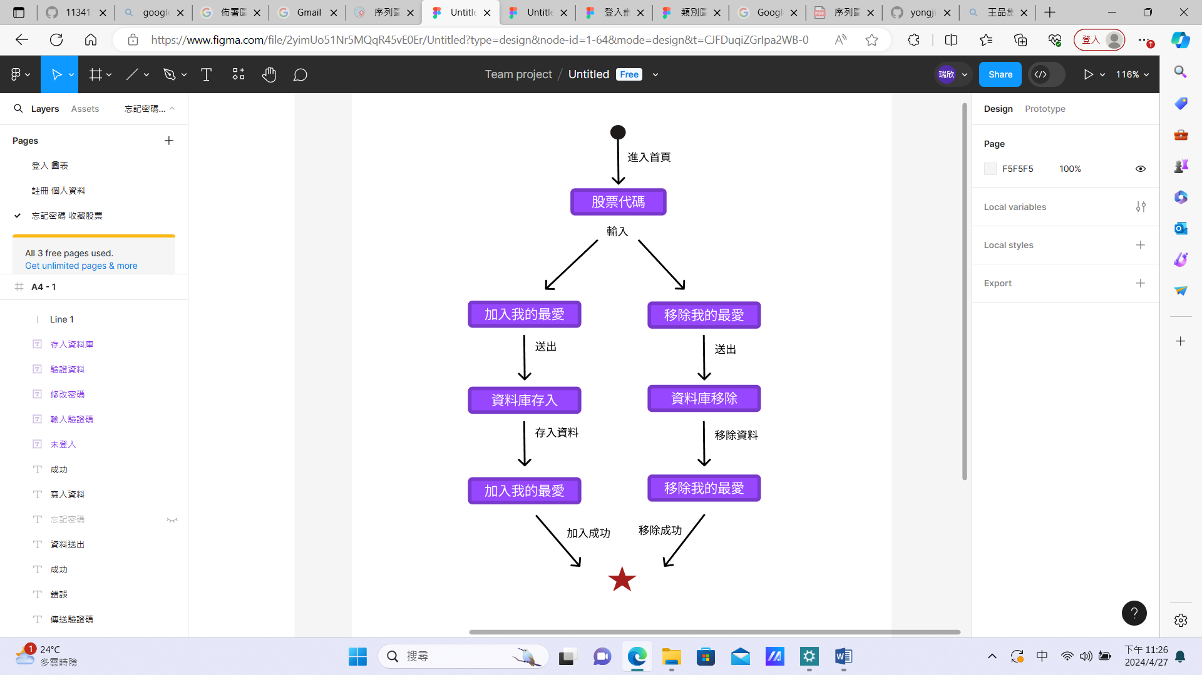

7-4-5個人資料狀態機

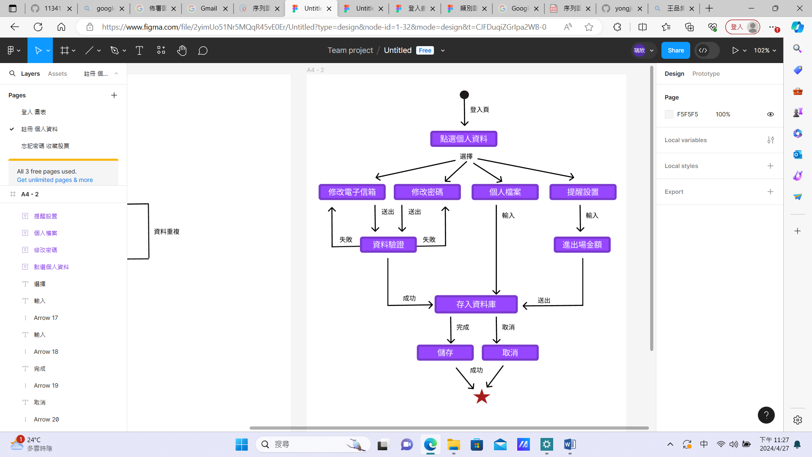

7-4-6圖表狀態機

